|  |  |
| --- | --- |
| SỞ GIÁO DỤC VÀ ĐÀO TẠO  THÀNH PHỐ HỒ CHÍ MINH  TRƯỜNG THCS VÀ THPT  NGỌC VIỄN ĐÔNG  ĐỀ CHÍNH THỨC | **ĐỀ KIỂM TRA CUỐI KÌ II**  Năm học: 2021 – 2022  Môn: Sinh học – Khối: 9  Thời gian: 45 phút (không tính thời gian phát đề)  MÃ ĐỀ 001 |

**Câu 1 (2đ)**: Môi trường sống là gì, có những loại môi trường sống nào?

Chuột sống trong rừng mưa nhiệt đới có thể chịu ảnh hưởng của các nhân tố sinh thái sau: mức độ ngập nước, kiến, độ dốc của đất, nhiệt độ không khí, ánh sáng, độ ẩm không khí, rắn hổ mang, áp suất không khí, cây gỗ, gỗ mục, gió thổi, cây cỏ, thảm lá khô, sâu ăn lá cây, độ tơi xốp của đất, lượng mưa. Hãy sắp xếp các nhân tố đó vào từng nhóm nhân tố sinh thái.

**Câu 2 (2đ):**

2.1/ Hãy nêu các mối quan hệ giữa các sinh vật cùng loài và sinh vật khác loài.

2.2/ Xác định mối quan hệ trong các ví dụ sau đây:

a. Ở địa y, các sợi nấm hút nước và muối khoáng từ môi trường cung cấp cho tảo, tảo hấp thu nước, muối khoáng và năng lượng ánh sáng mặt trời tổng hợp nên các chất hữu cơ, nấm và tảo đều sử dụng các sản phẩm hữu cơ do tảo tổng hợp*.*

b. Hươu, nai và hổ cùng sống trên một cánh rừng. Số lượng hươu, nai bị khống chế bởi số lượng hổ.

c. Rận và bét sống bám trên da trâu, bò. Chúng sống được nhờ hút máu trâu, bò.

d. Cá ép bám trên rùa biển, nhờ đó cá được đưa đi xa.

**Câu 3: (2đ)** Quần xã sinh vật là gì? Em hãy phân biệt loài ưu thế, loài đặc trưng trong quần xã.

**Câu 4: (2đ)** Trong hệ sinh thái có những thành phần chính nào? Em hãy viết 5 chuỗi thức ăn từ lưới thức ăn dưới đây và xác định các mắc xích chung trong lưới thức ăn đó.

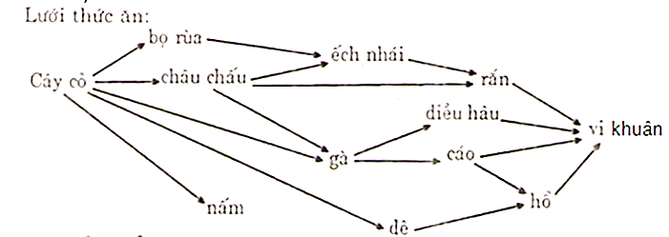

**Câu 5: (2đ)** Tác nhân nào gây ra ô nhiễm môi trường? Khi môi trường bị ô nhiễm sẽ dẫn đến những tác hại nào?

-------------------------- Hết --------------------------